.Федеральное государственное автономное образовательное учреждение
высшего образования «Национальный исследовательский университет ИТМО»

Факультет программной инженерии и компьютерной техники
Дисциплина «Сервис-ориентированная архитектура»

Лабораторная работа № 1
Вариант №67514

Выполнили:
Рекалов Артём Олегович
Кирячек Тимофей Алексеевич
P3409

Преподаватель:
Коновалов Арсений Антонович

Санкт-Петербург, 2026

1 Текст задания
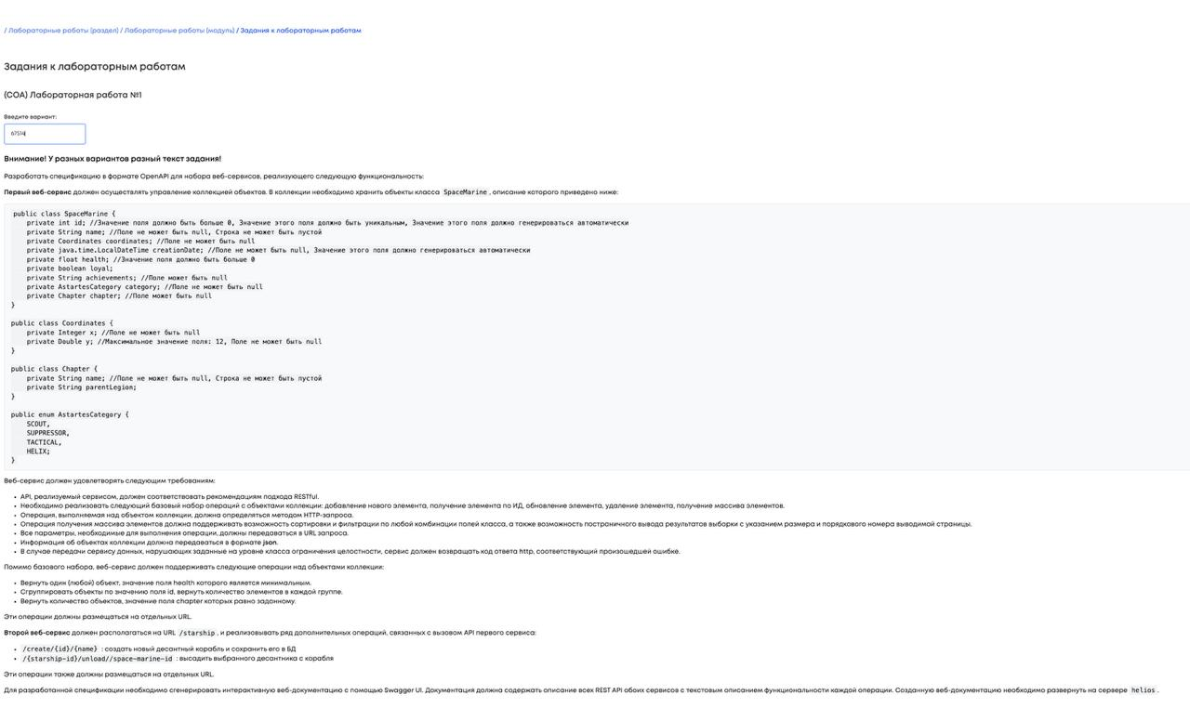

2 Развернутая спецификация
https://se.ifmo.ru/~s409449/soa/lab1/

3 Исходный код
https://github.com/arekalov/soa-labs

4 Вывод
В ходе лабораторной работы была разработана OpenAPI-спецификация двух веб-сервисов: RESTful API для управления коллекцией объектов SpaceMarine (CRUD, фильтрация, сортировка, пагинация, дополнительные операции) и сервиса Starship, вызывающего API первого сервиса. По спецификации с помощью Swagger UI сгенерирована интерактивная документация, развёрнутая на сервере helios. В результате освоены принципы REST, стандарт OpenAPI и инструменты автодокументирования Swagger.

